ЗАТВЕРДЖУЮ:
Начальник територіального управління Державної судової адміністрації України в Івано-Франківській області
О. І. Рибак
02 вересня 2021 року

АНАЛІТИЧНА ДОВІДКА

за результатами перевірки (вивчення)
стану організації роботи
апарату Рожнятівського районного суду
Івано-Франківської області

Відповідно до статтей 148, 151, 152, 154, 155 Закону України «Про судоустрій і статус суддів»; п. 4 Положення про ТУ ДСА України в Івано-Франківській області, затвердженого головою ДСА України 25.09.2015 року; наказу територіального управління від 8 лютого 2012 року №06/2 «Про затвердження порядку, плану та складу робочої групи для проведення перевірки (вивчення) стану організації роботи апаратів місцевих загальних судів області» зі змінами, наказу ТУ ДСА України в Івано-Франківській області від 09.08.2021 року №03-08/24 17 серпня 2021 року проведено перевірку організації роботи апарату Рожнятівського районного суду Івано-Франківської області з наступних питань:
- Технічний стан приміщення суду, охорона будівлі.
- Організація роботи з ведення судової статистики, функціонування автоматизованої системи документообігу суду.
- Стан інформатизації.
- Кадрова робота в суді.
- Матеріально-технічне забезпечення діяльності суду.
- Інші питання, які виникли під час перевірки.
Перевірка проводилась працівниками територіального управління робочою групою у складі: Сушка В.М. – завідувача сектору з питань управління об’єктами державного майна; Гринечка В. В. – заступника начальника відділу планово-фінансової діяльності, бухгалтерського обліку та звітності; Подольської М. Ю. – завідувача сектору організаційного забезпечення діяльності судів та судової статистики; Твердохліба С. В. – головного спеціаліста сектору організаційного забезпечення діяльності судів та судової статистики; Сітко В.В. – головного спеціаліста по роботі з персоналом.
Об’єкт дослідження –стан організації роботи апарату Рожнятівського районного суду Івано-Франківської області за 2020 – І півріччя 2021 року.
Організаційне забезпечення роботи Рожнятівського районного суду Івано-Франківської області здійснює його апарат, який очолює керівник апарату суду Фіняк С. В.

ТЕХНІЧНИЙ СТАН ПРИМІЩЕННЯ СУДУ, ОХОРОНА БУДІВЛІ

Рожнятівський районний суд розташований за адресою: селище Рожнятів, вул. Шкільна, 15 в двоповерховій цегляній будівлі. Будинок побудований у 1982 році для розміщення суду. Загальна площа приміщення складає 1131,7 м², у тому числі підвал 367,2 м² (фото 1). Форма власності будівлі – державна, орган управління – ДСА України, право оперативного управління – ТУ ДСА України в Івано-Франківській області. Сторонні організації у будівлі відсутні. Правовстановлюючі документи виготовлені у встановленому законом порядку.
Фото 1
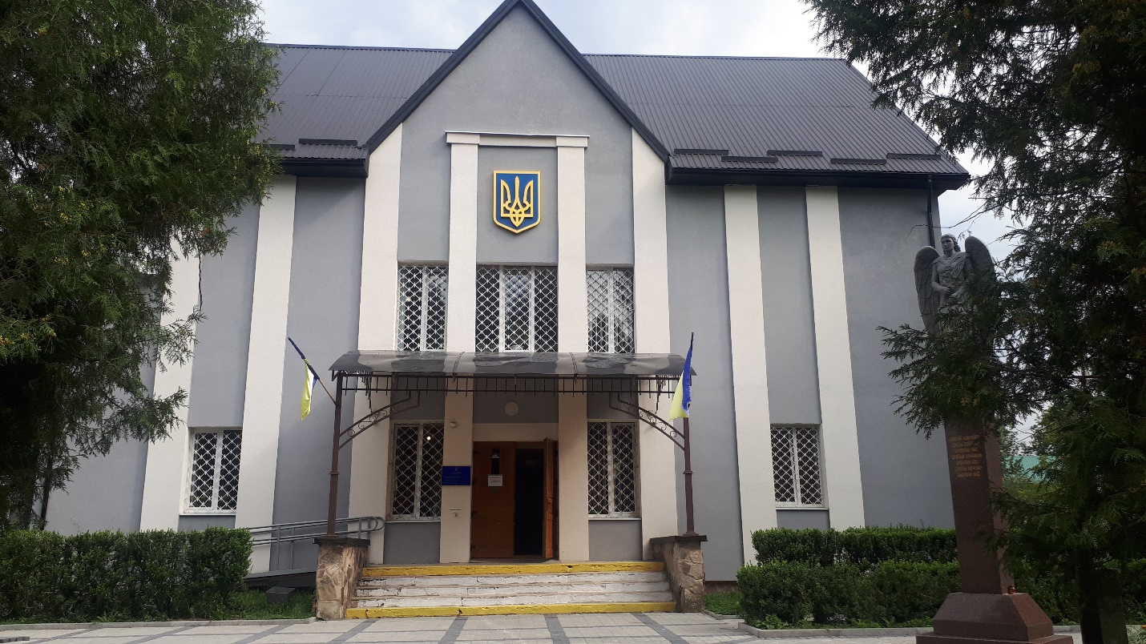

Технічний стан адміністративної будівлі у більшій мірі відповідає вимогам ДБН В.2.2-26:2010 «Будинки і споруди. Суди» (далі – ДБН), його можна охарактеризувати як нормальний. У 2019-2020 роках проведено ряд робіт щодо покращення технічного стану адміністративної будівлі суду, зокрема: відремонтовано фасад, облаштовано гідроізоляцію та проведено ряд поточних ремонтів зсередини. Окремо, на 2 поверсі виділено кімнату для свідків.
Підвальні приміщення у будівлі суду визначені як захисні споруди цивільного захисту. Відповідно до доручення Прем’єр-міністра України від 25.01.2021 року № 8924/28/1-19, листа Міністерства внутрішніх справ України від 19.01.2021 року № 1799/1/35-2021 центральним та місцевим органам виконавчої влади разом із балансоутримувачами захисних споруд продовжено виконання завдань, передбачених пунктами 1, 5, 6, 8, 9 та 14 розділу II “Комплексу заходів щодо відновлення функціонування захисних споруд цивільного захисту за призначенням та їх доукомплектування необхідними засобами цивільного захисту і майном” (далі – Комплекс заходів), розробленого на виконання рішень РНБО України від.18.02.2015 року та від 25.01.2019 року, введених в дію Указами Президента України від 12.03.2015 № 139 та від 25.01.2019 р. № 17. У зв’язку з цим у підвальних приміщеннях частково розпочато проведення ремонту.
Керівництвом суду висловлено пропозицію щодо виготовлення правовстановлюючої документації на 2 гаражі позаду будівлі, які суд використовує впродовж тривалого часу (фото 2).
Фото 2
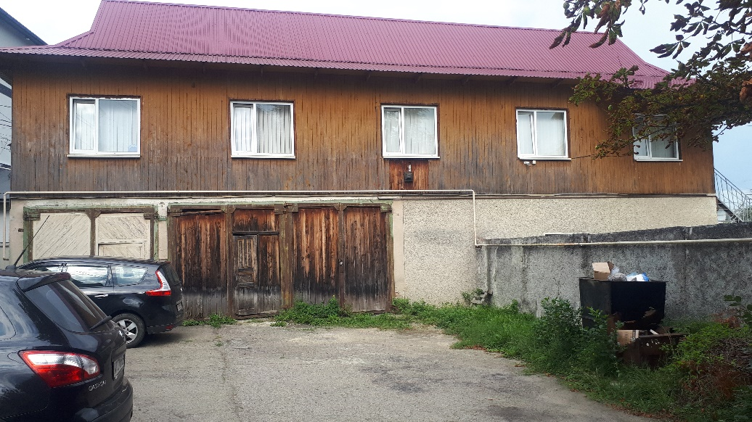

Технічний стан збереженості будівлі – задовільний.
Склад суду у Рожнятівському районному суді становить 4 штатні посади суддів, фактично працюючих – 3. У відповідності до вимог ДБН у приміщенні виділено 4 зали судових засідань (1 для слухання кримінальних справ), загальною площею 192,9 м². У залах судових засідань встановлено системи відео фіксації. Вікна в залах усіх судових засідань заґратовані.
У суді частково дотримуються вимоги пожежної безпеки. Наявна достатня кількість вогнегасників, які щорічно вчасно проходять технічне обслуговування і перезарядку. Наказом суду від 26.01.2015 року №02-04/7 заступника керівника апарату Жукевича Л.М. визначено як відповідальну особу за протипожежний захист. Наявна потреба у встановленні системи протипожежної сигналізації та часткової заміни електропроводки. Такі роботи потребують значних фінансових затрат та можуть бути заплановані на 2022-2023 роки.
На виконання вимог Конвенції проти катувань та інших жорстоких, нелюдських або таких, що принижують гідність, видів поводження і покарання, КПК України, у Рожнятівському районному суді проведено заміну металевого загородження на загородження зі скла (фото 3).
Фото 3
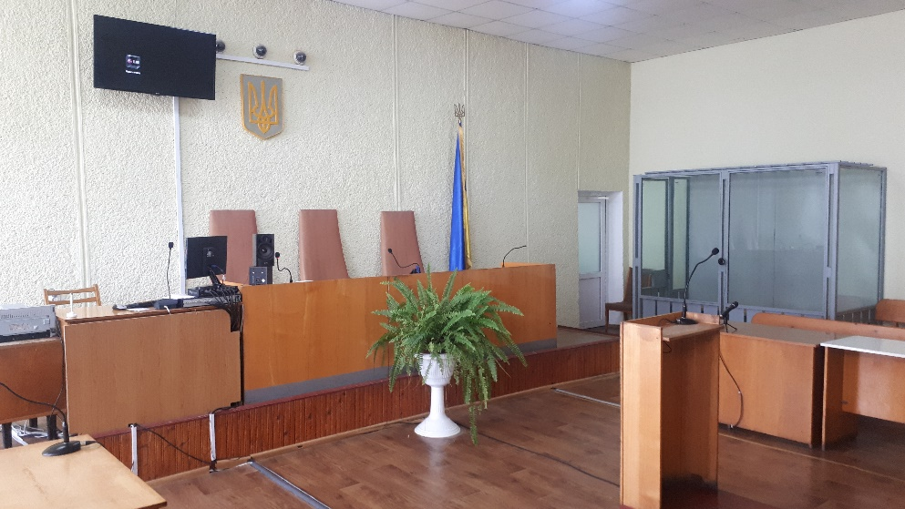
В приміщенні суду встановлена система відео нагляду, в холах загального користування відсутній вільний безпровідний доступ до мережі Інтернет (Wi Fi).
В суді наявне приміщення для конвою площею 7,8 м², одна камера для тримання обвинувачених (підсудних), засуджених площею по 4,5 м², наявний окремий спеціальних вхід для обвинувачених (підсудних) та облаштовано стоянку для спеціального автотранспорту конвойних автомобілів. Маршрут конвоювання обвинувачених (підсудних), засуджених від камери до залу судових засідань є цілком ізольований, конвоювання здійснюється закритим для сторонніх осіб сходами та коридором.
Однак, всупереч вимог «Інструкції з організації конвоювання та тримання в судах обвинувачених (підсудних), засуджених за вимогою судів» затвердженої спільним наказом Міністерства внутрішніх справ України, Міністерства юстиції України, Верховного Суду України, Вищого спеціалізованого суду України з розгляду цивільних і кримінальних справ, Державної судової адміністрації України, Генеральної прокуратури України від 11.06.2015 року №698/27143, ДБН, ст. 8 Закону України «Про попереднє ув’язнення» та ст. 88 Кримінально-виконавчого кодексу України технічний кількість камер для тимчасового тримання підсудних (обвинувачених) з урахуванням роздільного тримання чоловіків, жінок, неповнолітніх – недостатня (наявна 1, потреба – 3). В згаданих приміщеннях проведено поточний ремонт.
На виконання вимог глави 4 Закону України «Про судоустрій і статус суддів» Рожнятівський районний суд взято під охорону в робочий час ТУ ССО у Івано-Франківській області з 20.03.2020 року.
Приміщення Рожнятівського районного суду у більшій мірі відповідає вимогам міжнародних та національних нормативно-правових актів щодо здійснення правосуддя у ньому, проте наявні ряд недоліків, які можливо усунути шляхом реконструкції та перепланування існуючої адміністративної будівлі, завершенням проведення поточних ремонтів, виконання ряду інших необхідних робіт. Тому, територіальне управління пропонує поетапно, відповідно до кошторисних призначень, вживати ті чи інші заходи щодо покращення планування приміщення, полегшення доступу до правосуддя інвалідів та людей з різними фізичними вадами, створення належних умов для тримання підсудних та ін.

ОРГАНІЗАЦІЯ РОБОТИ З ВЕДЕННЯ СУДОВОЇ СТАТИСТИКИ, ФУНКЦІОНУВАННЯ АВТОМАТИЗОВАНОЇ СИСТЕМИ ДОКУМЕНТООБІГУ СУДУ

Ведення обліково-статистичної звітності
Обов’язки щодо організації та контролю за станом ведення діловодства, складанням, оформленням, проходженням, зберіганням документів в суді покладено на керівника апарату суду Фіняк С.В. Керівник апарату, заступник керівника апарату та старший секретар суду забезпечують вивчення працівниками положень Інструкції з діловодства в місцевих та апеляційних судах України (далі – Інструкція з діловодства), затвердженої наказом ДСА України від 20.08.2019 року №814 зі змінами і доповненнями. Також здійснюють контроль за дотриманням її вимог, а також надають практичну та методичну допомогу в разі необхідності. Загальне керівництво канцелярією в суді здійснює старший секретар суду Кушнір С.М.
У Рожнятівському районному суді впродовж 2020 року проведено 4 чергові перевірки стану діловодства апарату суду, у 2021 – 3. Висновки за результатами перевірки викладені у довідці, яка подавалась на розгляд керівнику апарату для прийняття відповідного рішення щодо вдосконалення роботи з документами. Копія довідки щодо перевірки стану діловодства в суді надсилалась до територіального управління Державної судової адміністрації України в Івано-Франківській області, згідно вимог розділу 1 Інструкції з діловодства.
Відповідальним за дотримання вимог складання статистичної звітності у Рожнятівському районному суді призначено заступника керівника апарату Жукевича Л.Б. Контроль за організацією роботи з ведення судової статистики здійснює голова суду відповідно до статті 24 Закону України «Про судоустрій і статус суддів».
Звіти в паперовій формі за 2019 та 2020 роки зберігаються в архіві суду та належно оформлені (прошиті, пронумеровані, скріплені печаткою).
Електронний примірник кожного статистичного звіту зберігається в автоматизованій системі в стані «Оригінал» та засвідчується ЕЦП уповноваженої особи суду у відповідності до п. 2.11.3. Положення про автоматизовану систему документообігу суду, затвердженого рішенням Ради суддів України від 26 листопада 2010 року № 30 зі змінами та доповненнями (далі – Положення).
Номенклатура справ на 2021 рік носить систематизований перелік найменувань справ, створених у діловодстві суду, оформлених у відповідному порядку із зазначенням строків зберігання. Номенклатура справ суду на 2020 рік затверджена наказом суду від 20.12.2019 року № 02-04/36, схвалена експертною комісією суду (протокол 25.10.2019 року № 3), схвалена ЕК архівного відділу Рожнятівської райдержадміністрації протоколом № 4 від 12.11.2019 року, погоджена протоколом ЕПК держархіву Івано-Франківської області 29.11.2019 року №11 (розділ 13 Інструкції з діловодства).
Наказом суду від 27.04.2017 року № 02-04/15 «Про визначення функціональних обов'язків надання права доступу користувачам автоматизованої системи документообігу в КП «Д-3» визначено функціональні обов’язки та надано права користувачів суддям та працівникам апарату суду, права на редагування інформатизації в автоматизованій системі «Д-3».
Головного спеціаліста з інформаційних технологій призначено відповідальним за впровадження та застосування АСДС, у відповідності до п.3.1 Положення.
Реєстрація вхідної і вихідної кореспонденції та етапів її руху. Автоматизований розподіл справ між суддями
Вхідна кореспонденція, в тому числі процесуальні документи, приймається і опрацьовується користувачами автоматизованої системи, яким надано доступ до автоматизованої системи відповідно до їх функціональних обов’язків, реєструється в автоматизованій системі в день її надходження. За результатами вибіркової перевірки періодів реєстрації судових справ судом
(п. 2,3 розділу 3 Інструкції з діловодства, п.п. 2.2.1, 2.2.4 п.2.2 Положення). Порушень не виявлено.
Судові справи, які виділені в окреме провадження
Ухвалою суду від 25.02.2011 року про роз'єднання кількох поєднаних в одному провадженні позовних вимог, судова справа №2/0913/16/11 виділена в окреме провадження та зареєстрована автоматизованою системою «Д-3» як така, що надійшла вперше за №2-0913/210/11. В подальшому передана судді, який ухвалив рішення про виділення в окреме провадження (відповідає п. 7 розділу 3 Інструкції, п.2.3.30, п.2.3 Положення).
Повторний автоматизований розподіл судових справ між суддями
Відповідно до п.п. 2.3.50 п.3 Положення у 2020 році керівником апарату суду видано 2 розпорядження «щодо повторного автоматичного розподілу судових справ» згідно з додатком 7, підпункту 2.3.50 пункту 2.3 Положення. Станом на 17.08.2021 року відповідно до п.п. 2.3.49, 2.3.54 п. 2.3 Положення керівником апарату суду складено 28 розпоряджень.
Судова справа №350/1848/20 згідно розпорядження керівника суду Фіняк С.В. від 24.02.2021 року №1 направлена на повторний авторозподіл судових справ між суддями. Електронний примірник розпорядження вносено до автоматизованої системи в той же день після його підписання відповідно до п.п.2.3.50 п.2.3 Положення.
Розподіл судових справ шляхом передачі судової справи раніше визначеному судді
Судова справа №350/475/13-к внесена до автоматизованої системи для автоматизованого розподілу між суддями з порушенням вимог п.п. 2.3.44 п 2.3 Положення.
Внесення відомостей про набрання законної сили судових рішень
Оригінали електронних судових рішень, засвідчені ЕЦП, направляються до Єдиного державного реєстру судових рішень у порядку, визначеному Порядком ведення Єдиного державного реєстру судових рішень, затвердженого Рішенням Вищої ради правосуддя від 19.04.2018 року № 1200/0/15-18. Електронний примірник судового рішення або окремої думки судді оприлюднюється шляхом надсилання до ЄДРСР у день його виготовлення засобами АСДС. Реєстраційні відомості надсилаються до Реєстру у складі електронного документа, який вони описують.

СТАН ІНФОРМАТИЗАЦІЇ

При перевірці стану інформатизації особлива увага приділялась технічному стану комп’ютерної техніки, наявності засобів інформатизації та ліцензійного програмного забезпечення.
Проведено інвентаризацію матеріальних цінностей, які знаходяться на балансі територіального управління (передані Рожнятівському районному суду) згідно з балансовими рахунками. Результат інвентаризації підтверджує наявність комп’ютерної техніки.
Під час перевірки встановлено, що комп’ютерна та оргтехніка техніка, яка перебуває на балансі суду, знаходиться у доброму технічному стані та експлуатується належним чином. Програмне забезпечення оновлюється вчасно.
Однак, не на кожен персональний комп’ютер розроблено паспорт автоматизованого робочого місця, що є порушенням пункту 5.6 Положення про порядок використання ресурсів локальної комп'ютерної мережі в Державній судовій адміністрації України, територіальних управліннях Державної судової адміністрації України, місцевих та апеляційних судах загальної юрисдикції, затвердженого наказом ДСА України від 04.12.2013 №164.
Системні блоки опломбовані спеціальними пломбами-наліпками (фото 4). Фото 4
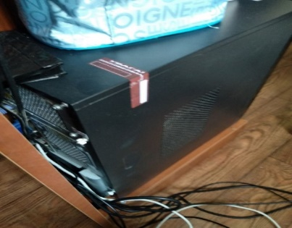
На окремих одиницях комп’ютерної техніки в суді відсутні інвентарні номера.
Слід зазначити, що персональні комп’ютери, які закуплені територіальним управлінням для робочого місця судді в залі судового засідання встановлені в залах судових засідань (фото 5).
Фото 5
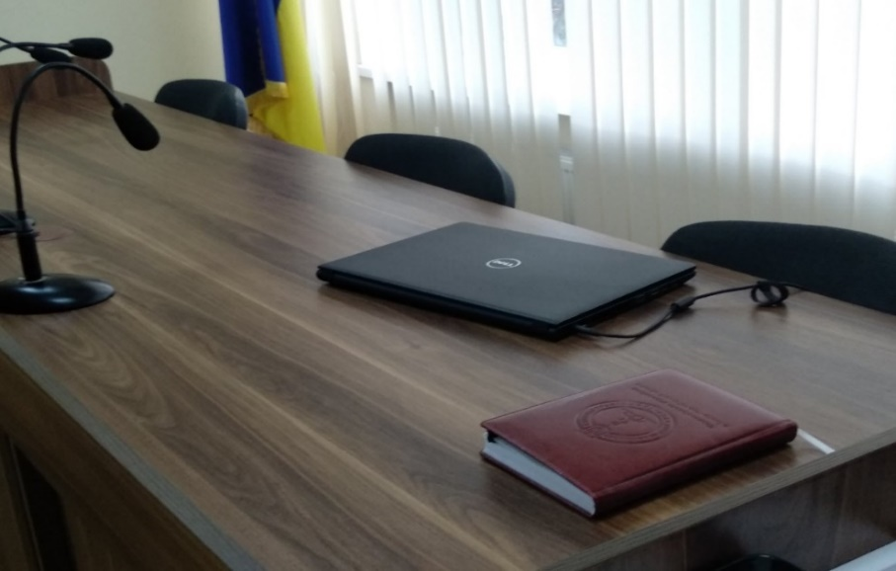

В Рожнятівському районному суді 4 зали судових засідань обладнані системами ВКЗ та ТЗФСП «Акорд». На даний час це повністю забезпечує відео фіксацію судового засідання (фото 6, 7).
Фото 6 Фото 7
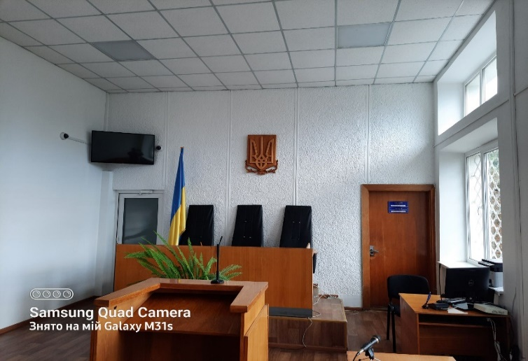
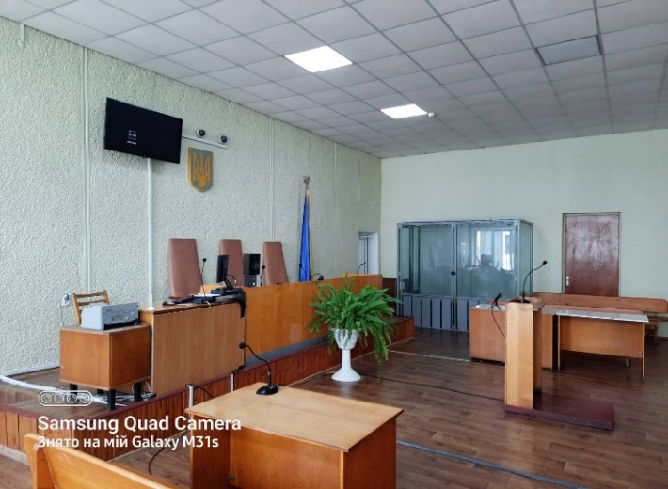

Серверна кімната обладнана кондиціонером (фото 8,9).
Фото 8 Фото 9
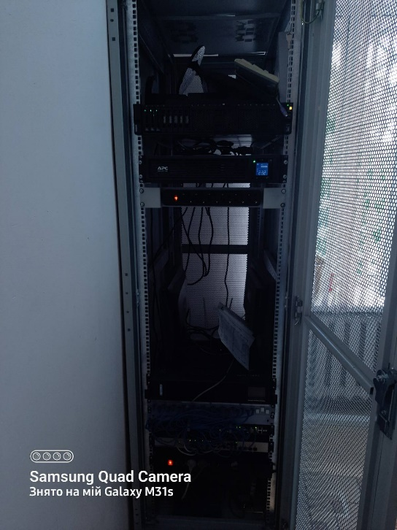
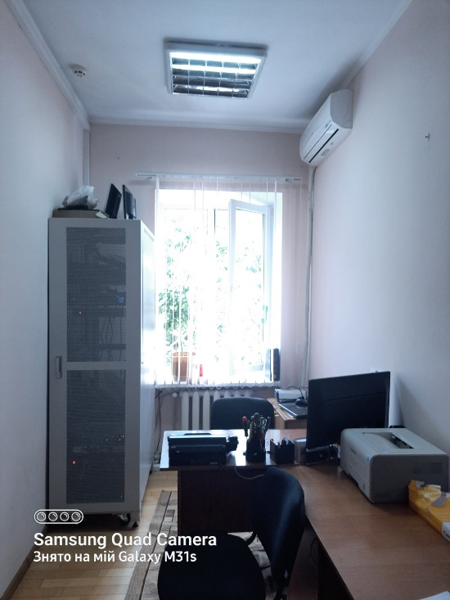

Система відеоспостереження суду належно функціонує (фото10).
Фото 10

Мережа WI-FI не підключена на окрему лінію інтернету, що є порушенням пункту 3.2.5 Положення про порядок використання ресурсів локальної комп'ютерної мережі.
Слід зазначити, що у щомісячному звіті аналізу списання та наявності засобів інформатизації, який Рожнятівський районний суд надсилає на вимогу ТУ ДСА України в івано-Франківській області, помилок не виявлено.

КАДРОВА РОБОТА В СУДІ

Ведення кадрової роботи суду відповідає вимогам чинного законодавства. Дотримуються вимоги щодо ведення обліку кадрів та кадрового діловодства, особових справ, трудових книжок суддів та працівників апарату суду, порядку прийняття на державну службу.
Згідно штатного розпису Рожнятівського районного суду на 2021 рік штатна чисельність працівників становить 22 одиниці, з них: суддів – 4, працівників апарату – 18. Фактична чисельність працівників апарату суду станом на 17 серпня 2021 року становить: судді – 3, працівники апарату суду – 17.
У всіх особових справах відображаються облікові дані про працівників і своєчасно долучаються відповідні документи, сертифікати, грамоти, подяки, тощо. Особові справи державних службовців ведуться згідно вимог Порядку ведення та зберігання особових справ державних службовців, затвердженого наказом Національного агентства з питань державної служби від 22.03.2016 року № 64 зі змінами. Особові справи суддів ведуться відповідно до наказу Державної судової адміністрації України від 20.05.2016 року № 97, погодженого рішенням Ради суддів України від 19.04.2019 № 24. Особові справи працівників апарату суду та суддів Рожнятівського районного суду зареєстровані в книзі обліку руху особових справ.
Присвоєння рангів державним службовцям Рожнятівського районного суду здійснюється у відповідності до Закону України «Про державну службу» та Порядку присвоєння рангів державних службовців, затвердженого постановою КМУ від 20.04.2016 року № 306.
Розподіл функціональних обов’язків між працівниками апарату суду здійснюється на підставі затверджених керівником апарату посадових інструкцій працівників апарату суду, які визначають основні завдання та обов’язки працівників, їх підпорядкованість, права та відповідальність.
Правила внутрішнього трудового розпорядку для працівників Рожнятівського районного суду затверджені загальними зборами трудового колективу. Всі працівники суду ознайомлені з Правилами внутрішнього трудового розпорядку під розпис.
Порядок ведення і зберігання трудових книжок працівників суду відповідає вимогам Інструкції про порядок ведення трудових книжок працівників, затвердженої спільним наказом Міністерства праці України, Міністерства юстиції України та Міністерства соціального захисту населення від 29.07.1993 року № 58 зі змінами.
В суді реєстрація наказів ведеться відповідно до номенклатури справ.
Складені графіки надання відпусток суддям та працівникам апарату суду, які затверджені головою суду.
В Рожнятівському районному суді в період 2020 року та в першому півріччі 2021 року конкурси на заміщення вакантних посад державної служби не проводились.
Протягом вищевказаного періоду працівники апарату суду та судді згідно календарних планів та графіків проходили підвищення кваліфікації в Львівському регіональному відділенні Національної школи суддів України. Всі працівники після проходження навчання отримали сертифікати.

МАТЕРІАЛЬНО-ТЕХНІЧНЕ ЗАБЕЗПЕЧЕННЯ ДІЯЛЬНОСТІ СУДУ

В ході проведення перевірки особливу увагу приділено наступним напрямкам роботи Рожнятівського районного суду.
Матеріально-відповідальна особа суду
Відповідно до Закону України «Про бухгалтерський облік та фінансову звітність в Україні» у Рожнятівському районному суді призначено матеріально-відповідальних осіб: щодо засобів інформатизації, використання яких здійснюється в суді – Сологуба Володимира Миколайовича – головного спеціаліста з інформаційних технологій; щодо матеріальних цінностей та іншого майна – Кушнір Світлану Миколаївну – старшого секретаря суду.
Договір про повну матеріальну відповідальність
Договори про повну матеріальну відповідальність працівника укладені між Рожнятівським районним судом в особі керівника апарату суду Фіняк Світлани Василівни та головним спеціалістом з інформаційних технологій Сологубом В. М., старшим секретарем суду Кушнір С. М.

Комісія по списанню основних засобів та інших матеріальних цінностей
Щодо списання основних засобів та інших матеріальних цінностей керівником апарату Рожнятівського районного суду видано наказ від 16 квітня 2020 року № 02-04/14 «Про створення комісії по списанню та вилученню з обліку матеріальних цінностей та основних засобів» в складі: голови комісії – заступника керівника апарату – Жукевича Л.Я, членів комісії: старшого секретаря суду Кушнір С. М., головного спеціаліста з інформаційних технологій Сологуба В. М., консультанта суду Семкулич Г. Я.
Друкована продукція (марки поштові)
Керівником апарату видано наказ «Про визначення відповідальних осіб за облік та списання поштової кореспонденції та створення комісії по списанню поштових витрат» від 16.08.2021 року №02-04/20, відповідно до якого старшого секретаря суду Кушнір С. М. призначено відповідальною особою за облік, зберігання та раціональне використання поштових марок та призначено діловода суду Тягнирядло А. А. відповідальною особою за формування щомісячних звітів про використання марок для відправки поштової кореспонденції та своєчасну їх подачу на затвердження комісії.
Облік особистих речей працівників
Облік особистих речей працівників суду здійснюється відповідно до Номенклатури справ Рожнятівського районного суду.
Заяви та договори відповідального зберігання суддів та працівників апарату суду підписані, скріплені підписами осіб та гербовою печаткою суду і зберігаються у окремій папці. Ведеться реєстр укладених договорів відповідального зберігання.
Щоквартально до територіального управління надається інформація щодо укладених договорів відповідального зберігання.
Інформація для відвідувачів суду

Інформація, яка розміщена на дошках оголошень в приміщенні суду є актуальною. Розміщена інформація про реквізити для сплати судового збору при зверненні до суду: платiжнi реквiзити для перерахування судового збору в гривнях.
Судовий збір
У суді ведуться номенклатурні справи щодо сплати та повернення судового збору, а саме:
- листування з ТУ ДСА України в Івано-Франківській області щодо обліку сум судового збору;
- виписки про сплату судового збору;
- звіти про надходження коштів судового збору;
- ухвали про повернення коштів по сплаті судового збору, подання про повернення помилково або надміру зарахованих до бюджету зборів, платежів та інших доходів бюджету.
Всі номенклатурні справи знаходяться у належному вигляді, підшиті і пронумеровані. Облік сплати та повернення судового збору ведеться належним чином.

ВИСНОВКИ ТА ПРОПОЗИЦІЇ:

За результатами перевірки роботи апарату Рожнятівського районного суду Івано-Франківської області з питань, що входять до компетенції та повноважень територіального управління, з метою усунення недоліків та вдосконалення організації роботи суду рекомендуємо:
Голові суду:
- затвердити план заходів по усуненню виявлених недоліків;
Керівнику апарату суду результати роботи обговорити на нараді працівників суду, прозвітувати на зборах суддів та розробити заходи по усуненню виявлених недоліків, а саме:
- провести поточний ремонт підвальних приміщень – протирадіаційного укриття;
- спільно з ТУ ДСА України в Івано-Франківській області вжити заходів щодо реєстрації права власності на гаражі;
- спільно з ТУ ДСА України в Івано-Франківській області спланувати та виготовити проектно-кошторисну документацію на встановлення пожежної сигналізації та часткової заміни електропроводки;
- здійснювати контроль за веденням діловодства суду у відповідності до вимог Інструкції з діловодства;
- здійснювати контроль за веденням автоматизованої системи документообігу суду (програми «Д-3») у відповідності до вимог Положення);
- впорядкувати паспорта автоматизованого робочого місця;
- присвоїти інвентарні номера комп’ютерній техніці;
- перевести мережу wi-fi на окрему лінію;
- посадові інструкції працівників апарату суду затвердити відповідно до вимог наказу Національного агенства України з питань державної служби від 11.09.2019 року № 172-19;
- надалі підтримувати приміщення суду та прилеглу територію в належному стані;
- придбати господарські – будівельні товари (в межах кошторисних призначень виділених на Рожнятівський районний суд у 2021 році), документи направляти до територіального управління, з врахуванням вимог постанови Кабінету Міністрів України від 11.10.2016 №710 «Про ефективне використання державних коштів»;
- постійно використовувати нормативно-правову базу законодавства щодо фінансово-господарської діяльності суду;
- здійснити поточні ремонти частини приміщень суду, де це необхідно (документи направляти до територіального управління);
- аналітичну довідку щодо цільової перевірки (вивчення) стану організації роботи апарату суду обговорити на оперативній нараді працівників суду і направити до територіального управління розроблений та затверджений план заходів щодо усунення недоліків до 13 вересня 2021 року

Завідувач сектору з питань управління об’єктами державного майна | В.М. Сушко
Заступник начальника відділу планово-фінансової діяльності, бухгалтерського обліку і звітності | В.В. Гринечко
Головний спеціаліст по роботі з персоналом | В.В. Сітко
Головний спеціаліст сектору організаційного забезпечення діяльності судів та судової статистики | М.Ю. Подольська
Головний спеціаліст сектору організаційного забезпечення діяльності судів та судової статистики | С.В. Твердохліб

